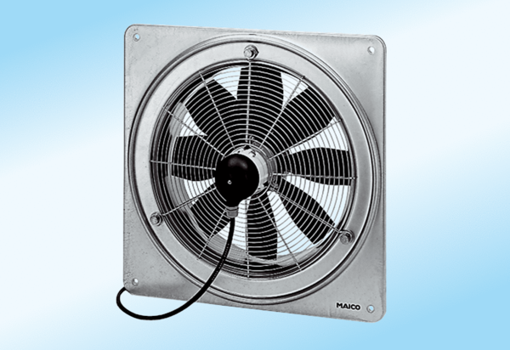Axiální nástěnný ventilátor DZQ 35/6 A-ExObsah dodávky: 1 kusSortiment: C
Typové číslo: 0083.0770Výrobce: MAICO

